PEDIDO DE PROVIDÊNCIA N° /2019

Exmo. Sr. Presidente

O vereador subscrevente requer, ouvida a Casa e após os trâmites regimentais, seja enviada correspondência ao Exmo. Sr. Prefeito Municipal, Duílio de Castro Faria, solicitando, a pavimentação asfáltica da rua Walter Adriano Macedo – Cidade de Deus.

JUSTIFICATIVA

De acordo com os moradores, a referida rua encontra-se em péssimas condições, com isso, a falta do asfaltamento está causando muita poeira e diversos problemas respiratórios, principalmente em idosos e crianças, além de estar intransitável e com possibilidades de acidentes e atropelamentos. Por isso, faz-se necessário a pavimentação no supracitado local.

Sala das Sessões, 15 de outubro de 2019

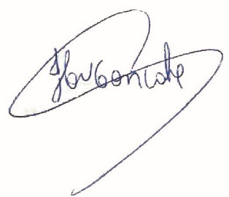
Cláudio Henrique Nacif Gonçalves – Caramelo
Vereador Presidente da Câmara Municipal de Sete Lagoas

Rua Domingos Louverturi, 335, São Geraldo. Tels. (031) 3779 6345 / 3779 6346
caramelo@camarasete.mg.gov.br

